小学跨学科融合“伴·行”作业的实践研究
中期评估报告
金坛华罗庚实验学校新城分校 课题组
2023年10月，华罗庚实验学校新城研究的“小学跨学科融合“伴·行”作业的实践研究”被批准为了常州市教育科学“十四五”规划课题第二批备案课题。同年11月30日进行了开题论证，拟于2025年6月进行中期评估，研究期间得到了区教师发展中心的王志忠主任、钱荷琴老师、王云飞老师、新城分校陈东栋校长的精心指导，经过一年多的课题研究，已基本完成中期评估前规定的研究任务。

一、研究基本情况
- 意义与价值
（1）开发跨学科融合“伴·行”作业是2022新课标和“双减”政策的重要内容和要求
各科2022新课标都提出了跨越学科边界，将多个学科融合教学的课程观，“双减”政策则提出作业要符合课标教材要求，布置利于学生创造性学习、能力提升和实践操作类作业。由此可见开发跨学科融合“伴·行”作业是2022新课标和“双减”的重要内容和要求。
（2）基于学生作业现状和发展的需求
《百年哈佛教给学生的15种优秀品质》把乐于伙伴合作、注重实践行动列为哈佛学生必须具备的2种优秀品质。“双减”背景下，各科“双减”作业设计如火如荼地进行，分层类、拓展类、融合类等等，这样的作业大部分为书面作业，一部分学生能在晚延服务完成，回家后又因缺少玩伴，被电子产品占据了大量时间。因此基于伙伴合作、共同实践的跨学科融合“伴·行”作业的出现更能促进“双减”作业“减负增质”，又能发展学生良好的伙伴关系，满足小学生社会交往需要，获得社会支持和安全感。
（3）打破学科壁垒，推动学科教学可持续发展的实际需求
经过多年来的潜心积累和研究，“伴·行”已成为我校数学、体育、科学融合教学的特色，三学科老师伙伴合作开发共上的跨学科融合课例：《生态整合、动态调整、优化教学》常州市交流。体育、数学、科学老师从自己学科角度分别撰写的三学科融合论文分别获省特等奖、省二等奖及常州市一等奖。构建“伴·行”校本课程的十三五市重点课题已经结题。随着我校数学、体育、科学三门学科融合“伴·行”文化品牌逐渐成型，如何着眼于本校学生的发展需求、教师素养的发展，将“伴·行”的教育思想贯穿于融合作业设计之中，致力于培养小学生乐于伙伴合作、注重共同实践行动的素养，就成为我们教育教学工作中迫切需要解决的现实问题。
着眼于学科教学可持续发展的需求，我们确立和申报《小学跨学科融合“伴·行”作业的实践研究》这一课题。

- 概念与界定
[伴·行]伴：指伙伴（英文一词为companion,指带有合作性质的团体，含有共同努力促进，共同完成某项任务的意思）。行：共同实践行动。在本课题中“伴·行”指提倡微观层面上的命运共同体建设，以生活学习的同行者为伙伴，一起合作，共同实践，最终指向共同成长。
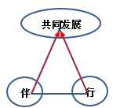
2.[融合]融合是指若干不同事物相互渗透合为一体，本课题中的融合是指在承认学科差异的基础上，依托苏教版教材，打破学科边界，促进学科间相互渗透、交叉加深学生的情感、影像、体会的活动。
3.[跨学科融合“伴·行”作业 ]
本课题中的跨学科融合“伴·行”作业限于研究条件和研究基础，特指在苏教材的基础上，以数学、体育、科学学科为主进行相互渗透、交叉运用，开发的学生和学生之间，学生和家长之间进行伙伴合作，共同实践行动的作业。
- 目标与内容
研究目标：
按照《基础教育课程改革纲要 (试行》及新课改的有关精神和要求，以我校融合“伴·行”文化品牌思想为指导，通过对 小学跨学科融合“伴·行”作业的实践研究，期望达到以下目标:
1.通过本课题的研究,为学生创造交往机会，让学生在跨学科融合“伴·行”作业过程中,学会与他人合作,学会在实践活动中综合运用知识在解决实际问题，从而获得全面、主动的发展,实现共同实践成长。
2.通过对本课题的研究，理清苏教版教材中“小学数学、体育、科学教材中可融合的知识点组建相近知识点一览表，形成一个联系紧密的、纵横交错的知识点网络，让融合“伴·行”作业成为培养和发展学生素养的一座桥梁。
3.通过本课题的研究, 树立适应“双减”政策和新课程理念的作业观,解决学生实际需求，帮助教师在实践中转变单科作业设计观念,提高教师跨学科融合“伴·行”设计作业的能力，制定作业实施建议，探索作业指导策略，尝试建立作业的评价要求与量表,促进教师的专业发展。
研究内容：
本课题主要研究以下四个方面的内容，具体任务安排如下：
- 小学跨学科融合“伴·行”作业设计流程的研究
研究要点：
在专家的指导下阅读有关《跨学科学习》的书籍，根据作业设计的通用五维框架，在专家指导下初步确立跨学科作业设计流程。
- 小学跨学科融合“伴·行”作业资源开发、典型案例的研究
研究要点：
- 依托苏教版教材为，组织教师专题研讨，梳理、开发出数学、体育、科
学融合“伴·行”作业的教材资源。
（2）组织教师开展以体育为主导、以数学为主导、以科学为主导的专题研讨，专家定期指导，建立 “小学数学、体育、科学融合“伴·行”作业”的典型案例库。
3.小学跨学科融合“伴·行”作业实施策略的研究
研究融合“伴·行”作业实施中的“伴·行”对象、实施时间、实施方法及实施地点等，制定作业实施建议，探索作业指导策略。
4.小学跨学科融合“伴·行作业评价的研究
在专家指导下尝试设计学生融合“伴·行”作业评价量表,从学会合作、健
康生活、责任担当、实践创新等维度对学生进行评价，促进教师的专业发展。

二、研究过程与方法
（一）研究方法介绍
（1）文献研究法。通过文献研究收集国内外有关跨学科融合作业和“伴·行”实践相关专题的最新研究成果，为整个课题研究提供坚实的理论支撑、资料积累和外部借鉴。
（2）案例研究法。通过选择一个或几个实践作业为典型作业设计案例，观察研究教师的研究行为和学生的学习行为，系统地收集数据和资料，进行深入地研究，研制相关的作业设计。
（3）行动研究法。在“计划—行动—反思--改进—行动”的研究过程中不断修正和调整研究方案，将研究与实践紧密结合起来，不断解决研究中的现实问题。
- 研究历程概述
为确保课题有目标、有计划、有步骤地实施，我们在具体研究中主要做了几方面工作：
1.第一阶段：启动课题 (2023年6月-2023年11月)
(1)理论学习，调查研究
2023春学期，课题组成员在本校教科室召开的课题申请研讨活动中就在“双减”政策和各学科新课标下，如何丰富我校作业文化，推进我校可持续发展的实际需要，提出问题。随后，开展了家长、教师、学生问卷或访谈调查，进行了研究与思辨，认真听教育研究专家的意见和建议。
组织教师学习本校融合“伴·行”文化思想和内涵，领会《跨学科融合“伴·行”作业的实践研究》的选题意图和研究目标。围绕课题研究目标内容，我们先进行了文献查阅，分析了文献内涵，了解了国内外研究动态，明确了我校进行本课题研究的价值，明确了以作业设计流程指导先行，资源开发、典型案例、实施指导意见及课程评价几方面几方面同步研究的策略。
★标志性事件回顾：
①2023年春学期召开“丰富作业文化”专题研讨会，从“双减”和新课标出台及我校可持续发展的实际需要出发，充分听取意见，积极寻求传承和创新相结合的适合本校发展的课题。
②成立课题组讲坛平台，分工学习、研讨，形成国内外同一领域研究现状报告。
③邀请新城分校陈冬栋校长、西岗小学杨晔校长等专家进行课题研究方向进行指导。
④申报常州市教育科学“十四五”第二批规划课题。
(2)细致规划，落实保障
人员保障：考虑到本课题的研究成员是来自三个学校的三门学科老师，我们根据研究的4个内容兼顾学科和老师所在学校确定了4个负责人，4个负责人共同制定每位课题组成员每个阶段的任务，使研究有目标，过程，有协作、有保障。
时间保障：为了确保课题研究利进行，制定每两周一次的针对课题研究的4个内容的研讨活动，每月一次的总课题研讨，以制度保障课题组活动时间。
经费保障：除课题组活动支出外，学校还不断为我们提供用于理论学习购书、学习观摩费用，教学活动等费用。
★标志性事件
①课题组教师合理、灵活分组。
②明确各研究内容的负责人。

（3）开题论证，明确方向
经过前期努力，我校课题于2023年10月批准为市备案课题。11月30日进行了开题论证，区教师发展中心王志忠主任、钱荷琴老师等对课题进行认真剖析，提出了建设性意见，在此基础上我们调整了研究方案、更明确了今后研究的方向。
★标志性事件
区教师发展中心王志忠主任、钱荷琴、王云飞老师等为课题开题论证。
- 第二阶段：实施课题 (2023年12 月-2024年11月)
（1）小学跨学科融合“伴·行”作业设计流程研究
在专家的指导下阅读有关《跨学科学习》的书籍，并基于目标、内容、实施、评价四个维度对小学跨学科融合“伴·行”作业进行研究、设计和分析，在此基础上基于作业设计的通用五维框架，在专家指导下初步确立跨学科作业设计流程。
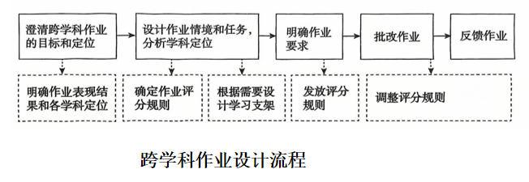

★标志性事件回顾：
①在陈东栋校长的指导下，学习《跨学科学习》等相关著作。
②在专家指导下初步确立小学跨学科融合“伴·行”作业设计具体流程。
（2）小学跨学科融合“伴·行”作业资源开发、典型案例的研究
以苏教版教材为依托，组织教师专题研讨，梳理数学、体育、科学学科的知识结构、寻找之间的共通知识点、相近知识点、可拓展知识点，汇总成表，聘请专家指导研究这些可融合知识点之间的作业设计可操作性及作业设计方向，梳理、开发出以数学、体育、科学为主的融合“伴·行”作业的教材资源。
★标志性事件
①2023年12月分组整理出小学数学、体育、科学可融合知识点梳理一览表。
②同月分组开展同一知识在三门学科的目标要求、教学时段等讨论，形成资源分析报告。
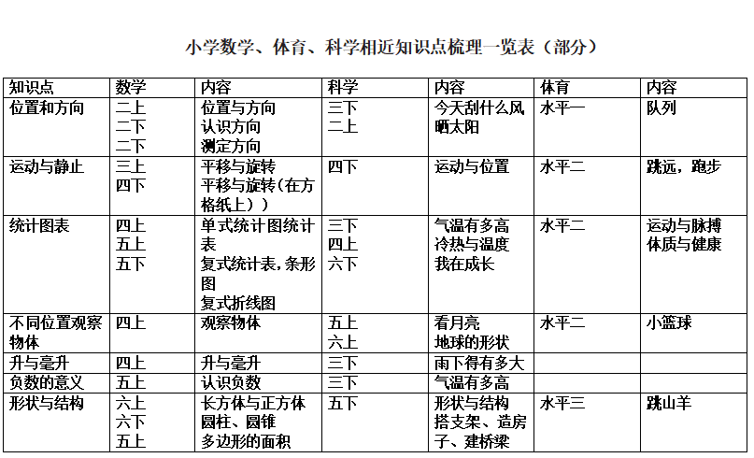

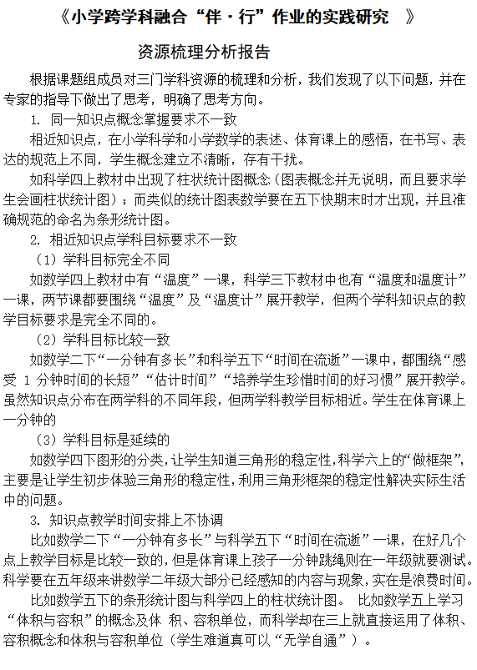

依据作业设计流程及对前期的教材资源的开发研究、利用本班孩子的家庭、家长、环境资源结合苏教材内容特点，组织教师分学科分别开展以体育为主导、以数学为主导、以科学为主导的专题研讨，进行作业设计。专家定期指导，阶段成果交流，梳理、反思、修正。初步建立“小学数学、体育、科学融合“伴·行”作业”的案例库，其中典型案例15个。
分析典型案例作业的设计过程，结合课题组设计的典型案例，初步提炼出跨学科融合“伴·行”作业的常用设计策略，服务于后面跨学科融合“伴·行”作业的设计。
★标志性事件回顾：
①初步建立“小学数学、体育、科学融合“伴·行”作业”的典型案例库。
本课题组所设计的跨学科案例获常州一等奖并应邀全市交流。
② 提炼出跨学科融合“伴·行”作业的4个设计策略。（该策略应邀全市作经验讲座）
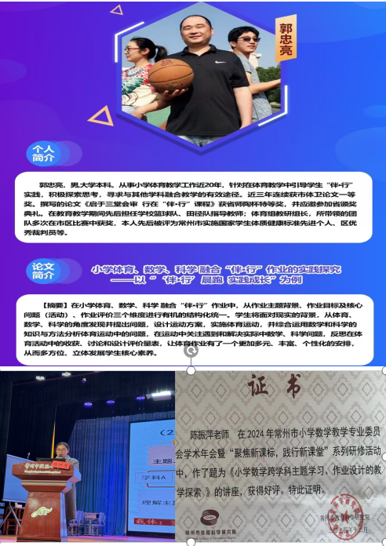

3.小学融合“伴·行”作业实施策略的研究
基于“学生立场+学科立场”，以数学、体育、科学为主的融合“伴·行”作业内容设计、开发文本为蓝本，以三门学科教师教学活动研讨、集体备课、家校活动等为渠道，切实研究融合“伴·行”作业实施中的“伴·行”对象、实施时间、实施方法及实施地点等，制定作业实施建议，探索作业实施策略，并在“计划—行动—反思--改进—行动”的研究过程中不断修正和调整实施过程和策略。经过一年多的研究我们提炼出了跨学科融合“伴·行”作业实施的3个策略，并撰写成实践论文获江苏省教海探航一等奖。
（1）作业布置找准情境时机， 匹配学习支架
典型案例：在学校对学生进行体质健康数据测查时，我们利用这一情境时机，将测查数据与“中国学生体质监测报告”对比，为学生提供学习支架，设计了跨学科作业《关注我们的体质健康》。
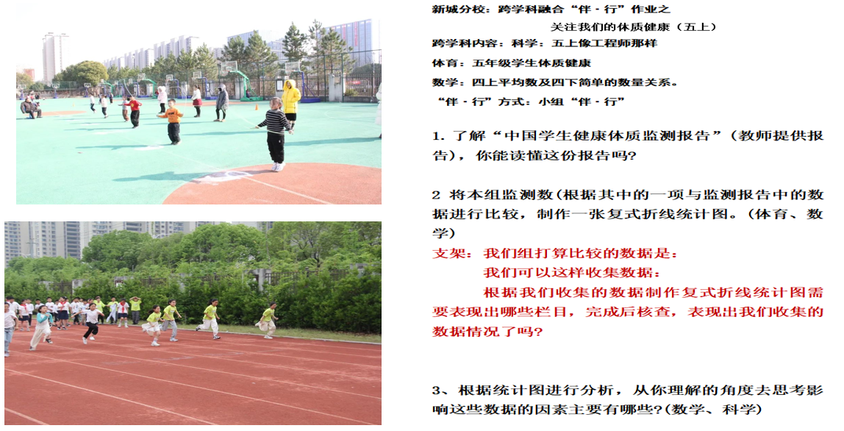

（2）作业完成发挥“伴·行”作用，鼓励社会支持
典型案例：在学生十岁成长礼之际，我们就设计并实践了《雏鹰成长知多少》跨学科融合“伴·行”作业，在这份作业里充分发挥家长的“伴·行”作业，并鼓励孩子在家长“伴·行”走进超市、医院等进行调查计算，来直面这十年里家长的付出和自己的成长。
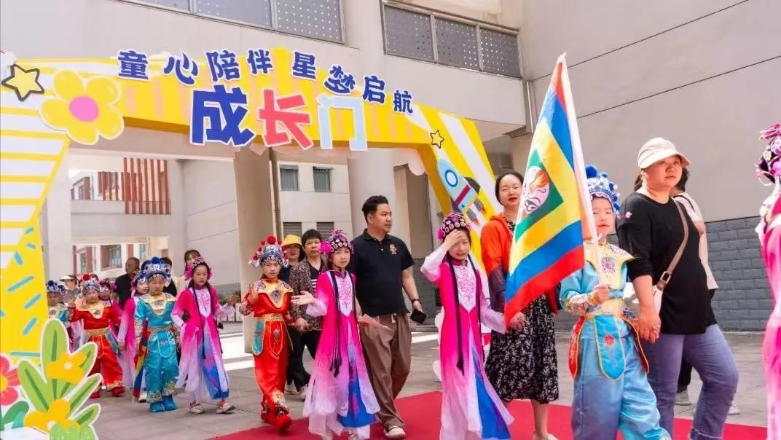
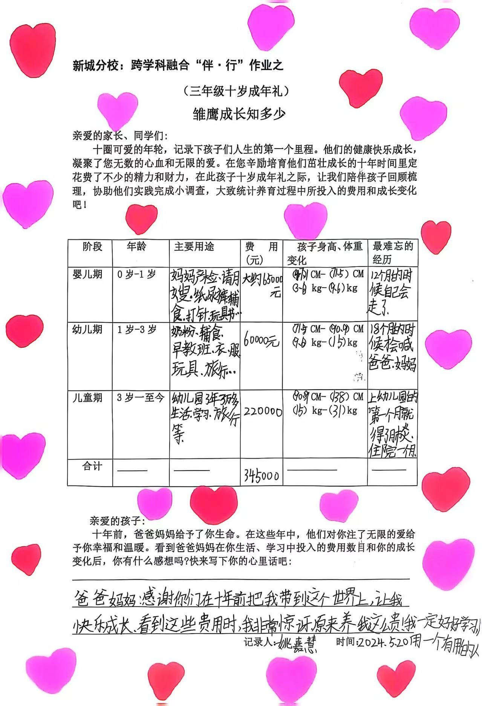

（3）作业回收根据作业目标，收集过程证据
典型案例：基于一年级学生需要完成跳绳达，我们就设计并实践了《一起跳绳达标GO GO GO 》的跨学科融合“伴·行”作业，在这份作业里我们的目标是引导学生和学生之间进行的“伴·行”训练的实践，并能通过科学的手段收集实践过程中的数据，利用数学的统计方法，来分析“伴·行”实践的过程和成果，促进学生在跨学科“伴·行”作业中的成长。
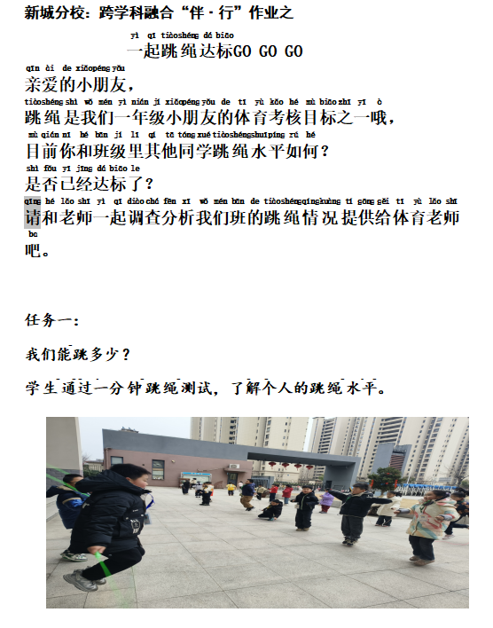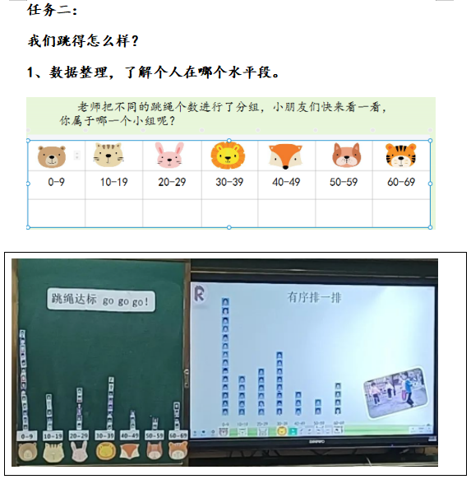
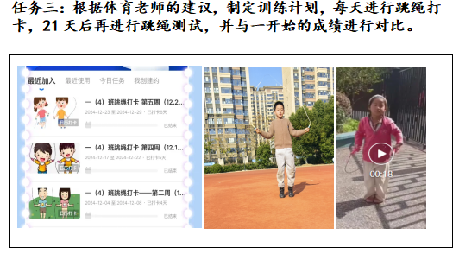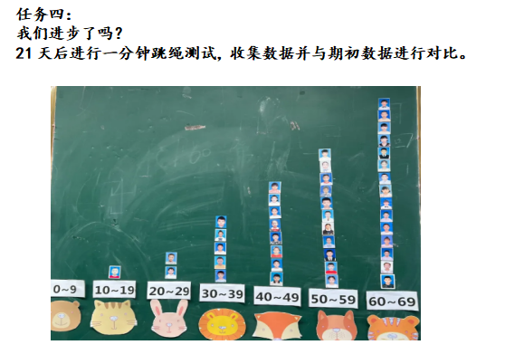
4.小学跨学科融合“伴·行”作业评价的研究
在作业评价上，我们在研究初期通过大量的网络资源和书籍学习和研究在并借鉴了教育科学出版社夏雪梅教授主编的《跨学科学习的》中的现成量规设计量本课题的评价量规，这些量规经过多次使用，有一定的信度和效度，比较适合评价学生的通用能力，比如：合作能力沟通能力等的发展。
但是典型作业实施的评价实践中，我们发现这样的评价是不充分的，主要表现在对学生收集资料、合作调查等“伴·行”实践的评价和学科目标没有关系，而且学生最终成果需要的评价是缺失的。
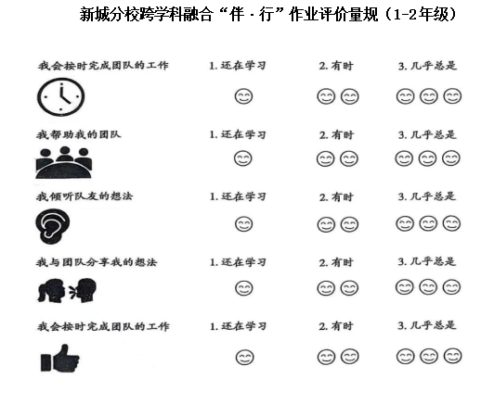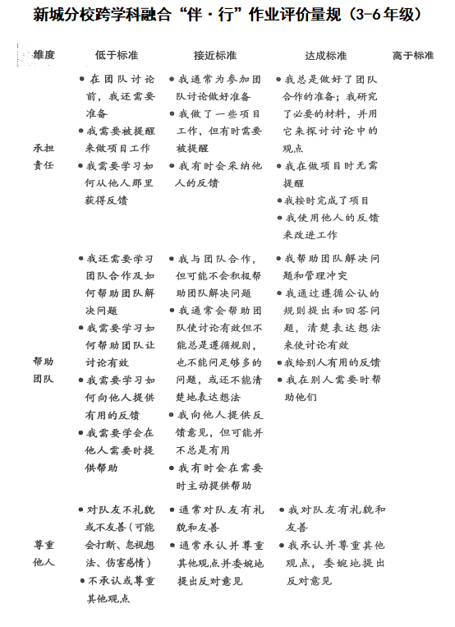

在以上研究基础上我们邀请陈冬栋校长、张国俊校长等，为我们课题量规的修改做专业指导，在现有量规基础上，根据有意识地根据作业目标构架可评价的表现期望，并结合学生的表现来设计和优化具体作业的不同评价。
如：针对《确定起跑线》跨学科融合“伴·行”作业，我们就设计了这样的具体作业评价单。
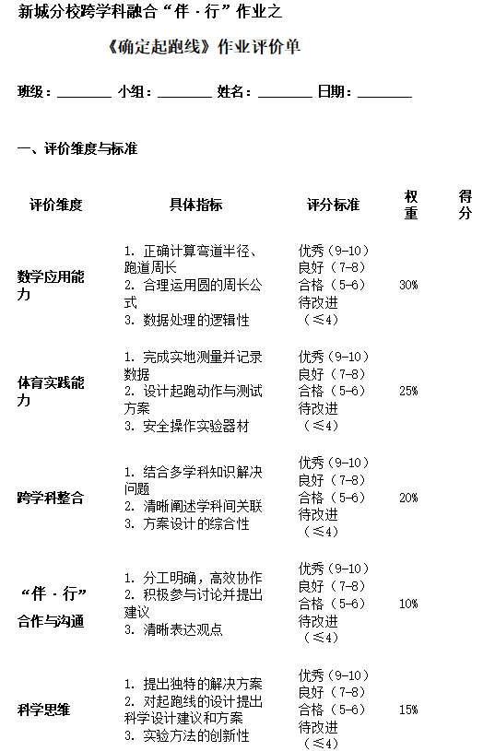

★标志性事件：
①作业量规试用分析、反思会。
②在专家的指导下开展典型作业的评价表设计讨论会。

三、课题中期取得的成果
（一）学生发展
1.合作与创新实践能力显著提升：通过跨学科融合“伴·行”作业的实施，学生在伙伴合作中学会了分享与沟通，实践能力得到显著提升。在跨学科实践作业（如《确定起跑线》《校园植物测量行动》）中，学生自主设计实验方案、记录数据并分析问题，85%的作业成果体现了跨学科知识融合与创新思维，90%以上学生表示“学会了倾听伙伴意见”“能够分工完成任务”，同伴互评显示合作意识提升显著。
2.社会情感能力得到发展：学生家长“伴·行”的作业中，通过访谈家长、计算成长成本，增强了感恩意识和社会责任感，家长反馈“孩子更愿意主动沟通学习及家庭事务”。
3.综合运用学科知识能力突破:学生在完成跨学科作业的过程中，能够将数学、体育、科学等学科知识融会贯通。用数据科学地分析、解决体育科学现象，学生基于跨学科作业撰写的小论文小作文有40多篇在区以上获奖或发表，本校也每次被评为优秀组织奖。尤其在跨学科作业驱动下，学生体能测试达标率同比大幅度有提升，跳绳、跑步等技能掌握效率显著优化。
（二）教师成长
1.教师作业设计理念转变，跨学科作业设计能力显著提升
通过课题研究，教师作业设计理念从单一学科知识巩固转向“问题解决导向”，教师掌握了跨学科融合“伴·行”作业的设计流程与策略，能够根据学科特点和学生需求设计出高质量的作业。完成典型案例集15例。其中课题组开发的《伴·行晨跑 实践成长》跨学科作业，融合了数学计算、体育实践和科学分析，成为应邀全市交流。
2.教学与研究协同发展，团队协作机制成熟
课题研究过程中，教师通过文献研究、案例分析、反思和行动研究，提升了科研能力，课题组教师共有十多篇论文在市、省级获奖或发表，其中一篇获省教海探航一等奖，一篇获省基础教育论文特等奖。
作者 | 论文名称 | 出版或获奖情况 | 获奖或发表时间
陈振萍 | 融合立场：让跨学科作业“有意思+有意义” | 江苏省特等奖 | 2024.12
陈振萍 | 小学数学跨学科作业设计的问题、价值与实践策略 | 江苏省一等奖 | 2024.11
郭忠亮 | 三阶递进：突围体育家庭作业的实施困境 | 江苏省二等奖 | 2024.12
郭忠亮 | 小学体育、数学、科学 融合“伴·行”作业的实践探究 ——以“伴·行” 晨跑 实践成长”为例 | 常州市一等奖 | 2023.12
杨小燕 | 跨学科融合：打开体育作业设计的绿色通道 | 金坛区二等奖 | 2024.07
高云 | 改变作业方式 让学习生活化 | 金坛区二等奖 | 2024.2
姚启兵 | 融合与“伴·行”:小学体育家庭作业的新思考 | 发表于《新视线--教育与研究》 | 2024.01
周文杰 | 优化实验作业 发展科学思维 | 发表于《向导》 | 2024.12
郭忠亮 | 小学体育融合“伴·行”作业设计探索 | 发表于《中小学教育》 | 2023.12
沈丽 | 学科融合视域下体育“伴·行”家庭作业设计研究 | 发表于《新视线-教育与研究》 | 2024.01
周青 | 融合“伴·行”作业在小学体育中的实践与运用 | 发表于《教育考试与评价》 | 2024.05
李平 | “伴·行”模式下体育、数学、科学融合作业的设计的策略 | 发表于《向导》 | 2024.07
周雪萍 | 跨学科作业探索 | 发表于《中小学教育》 | 2024.09
刘辉 | 小学数学跨学科“伴·行”作业设计的探析 | 发表于《新视线--教育与研究》 | 2024年27期
在课题研究的引领下，我们申报了区跨学科跨学科融合“伴·行”作业实践的项目，建立“学科牵头人+协作组”模式，数学、体育、科学教师联合备课和教研率大幅度提高，初步形成具有本校特色的跨学科教研共同体。
（三）学校发展
1.“伴·行”文化品牌进一步深化
在跨学科融合“伴·行”作业的开发与实践研究中，我校多次应邀在学科年会上面向全市、全区展示带有我校特色的“学科融合+伙伴协作+实践育人”三位一体的作业体系，受到了专家一致好评。基于课题研究所申报和撰写的“双减”作业实践案例和项目有三个在常州市获奖。
2.协同创新 实现作业生态育人闭环
跨学科融合“伴·行”作业的实施得到了家长和社会的大力支持。在“学生—伙伴—教师—家长”四元协同机制中实现作业育人生态闭环。
（四）究文本成果
1.小学跨学科融合“伴·行”作业教材资源调查报告及资源使用建议文本。
2.小学跨学科融合“伴·行”作业特色精品库。（见课题网站成果）
3.优秀论文集
4.中期评估报告

四、课题研究中存在的问题或不足：
1.学科融合深度有待加强
部分作业仍存在“学科拼盘”现象，学科知识融合的有机性不足，未能完全实现跨学科核心概念的深度联结。例如，数学与科学的结合多停留在数据统计层面，对科学探究中的数学思维挖掘不够。
原因：教师对学科融合的底层逻辑理解不深，缺乏系统性设计框架支持。
2.长周期作业实施存在现实困难
一些周期较长的跨学科融合“伴·行”作业，受限于课时安排、家校协调等因素，部分班级完成度不足60%，成果质量参差不齐。
原因：缺乏弹性时间管理机制，部分家长因工作繁忙难以持续支持。

- 下阶段研究计划：
在专家的指导下，对本课题的研究进行专业性评价，在专家的建议下不断进行研究的修改完善，确保我们跨学科融合“伴·行”作业实践的研究更加“严谨”、“科学”、“专业”。
（一）深化跨学科融合设计，破解“拼盘化”难题
理论提升：邀请高校专家开展“跨学科概念联结”专题培训，指导教师从大主题视角科学重构作业设计逻辑。
案例迭代：选取3-5个典型作业，组织学科组联合攻关，强化学科核心素养的渗透式融合。
（二）优化作业实施机制，提升可行性
弹性时间管理：
设计“长周期作业分阶段推进表”，将作业拆解为“准备-实施-总结”三阶段，每阶段匹配1-2课时集中指导.
分层支持策略：
针对家长参与度低的家庭，提供“基础版”作业简化任务；对参与意愿强的家庭，开放“挑战版”拓展任务。

